Технология развития критического
мышления.
Эта технология представляет собой целостную систему, формирующую навыки работы с информацией через совокупность разнообразных приемов, направленных на то, чтобы сначала заинтересовать ученика, затем предоставить ему условия для осмысления материала и помочь ему обобщить приобретенные знания. Целью технологии развития критического мышления является развитие мыслительных навыков учащихся, необходимых не только в учебе, но и в жизни.
В основе урока, построенного по данной технологии. Лежат три фразы: вызов, осмысление, рефлексия.
На стадии вызова перед учителем стоит задача «вызвать уже имеющиеся знания или создать ассоциации по изученному вопросу, а также активизировать, заинтересовать учащихся. На стадии осмысления идет работа с информацией. Использование методов и приемов данной технологии позволяет сохранить активность учащихся на уроке, сделать чтение или слушание осмысленным. На стадии рефлексии информация анализируется и творчески перерабатывается.
Представляю некоторые приемы, используемые в работе.
1. Кластер - графический прием систематизации материала.
Кластеры могут быть «предварительными», т.е. выясняются те знания, которые уже имеются у детей и оформляются в виде «грозди».
В процессе работы схема дополняется новыми сведениями, устанавливаются причинно-следственные связи.
Кластеры могут быть обобщающими, когда оформляется уже вся известная информация. Они удобны при подведении итогов, при выделении главных признаков. Они позволяют зрительно зафиксировать в логической последовательности существенные изменения.
Например, итоговые кластеры по окружающему миру можно использовать при изучении сезонов (времен) года.
Можно использовать эти кластеры на занятиях по другим дисциплинам, например, на уроках чтения при изучении произведений писателей - натуралистов, на уроках русского языка для составления предложений, связного рассказа, написаний сочинений.

В качестве примера предлагаю
урок по окружающему миру 2 класс. Тема: «Классы животных. Рыбы».
Содержание урока.
I) Определение темы.
Учащиеся работают в группах по 5-6 человек.
Группы получают задание: собрать из отдельных частей картинку (по типу
пазлов), на которой изображена рыба.
-Если вы правильно соберете картинку, то узнаете тему нашего урока.
II) Стадия вызова.
-Предлагаю рассмотреть питание, строение и размножение рыб. Вспомните все, что вы знаете о рыбах по этим направлениям.
Учащиеся работают в группах, затем представители групп сообщают информацию, дополняя друг друга. По ходу выступлений детей заполняется кластер на доске.
В ходе урока каждое понятие уточняется и кластер дополняется.
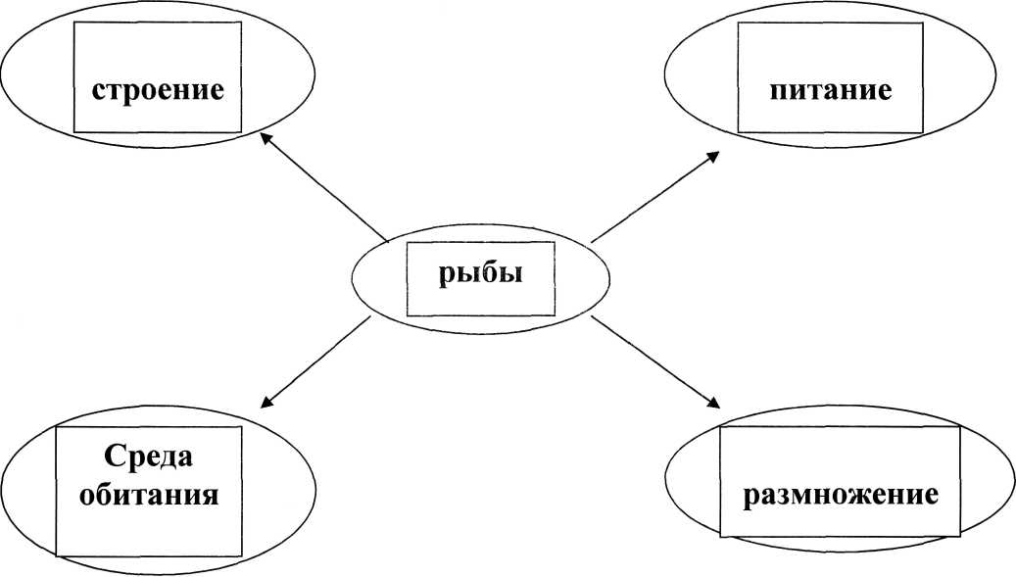

III) Стадия осмысления.
Каждый ученик получает текст и читает его.
- Читая текст, делайте на полях пометки:
«V» - я уже знал эти сведения;
«+» - новая информация; «?» - не понял, у меня возник вопрос; «- « - я думал иначе. Фронтальный опрос.
- Что нового узнали о рыбах?
- О чем вы думали по-другому?
- С какими сведениями вы не согласны и почему?
-Какие вопросы возникли при чтении?
IV) Стадия рефлексии.
1) Исправление кластера, его дополнение.
-Где мы ошиблись? Какие сведения можно добавить?
2) Определение причинно-следственных связей.
- От чего зависит строение рыб? (От среды обитания).
- От чего зависит питание? (От строения и среды обитания).
- От чего зависит размножение рыб?
Причинно-следственные связи показываем на кластере в виде стрелок.
3) Оценить свою работу, работу группы.
-Какая работа вам понравилась, где было трудно, почему?
2. Прием «Чтения с остановками».
После чтения каждой смысловой части рассказа задаются вопросы на понимание прочитанного, разъясняются непонятные слова, комментируются события.
3. «Открытые» и «закрытие» вопросы.
«Открытые вопросы предполагают несколько ответов или ответы подробные и развернутые.
«Закрытые» вопросы требуют простых однозначных ответов.
Пример.
А. Толстой «Золотой ключик или Приключения Буратино».
«Открытые» вопросы:
- Можно ли назвать Буратино настоящим другом?
- Почему Мальвине не удалось ничему бучить Буратино?
- Что могло бы произойти, если бы Буратино не прыгнул с обрыва?
- Почему Карабасу-Барабасу не удалось забрать свой ключик?
- Кто из героев сказки нравится тебе больше всего? Почему?
«Закрытые « вопросы:
- Кто автор сказки?
- Определите Жан произведения?
- Назовите главных героев.
- Где жил Буратино?
- Что хотел забрать Карабас-Барабас у Буратино?
- Кто помогал Карабасу-Барабасу?
4. Прием «Обложка»
Этот прием работы с текстом помогает обобщить знания о произведении и его героях. Суть его заключается в том, что дети изготавливают нечто вроде макета книжки.
Титульный лист должен быть сделан по одинаковой для всех схеме, а внутри книги дети могут проявить свое творчество: сделать иллюстрации к эпизоду, который ему больше всего понравился, или изобразить любимого героя - кто умеет. Некоторые дети пользуются помощью родителей. И на следующей странице каждый выбирает сам, что ему сделать: составить план, написать характеристику одного из героев произведения или записать понравившийся отрывок.
Схема обложки:

Автор | Иллюстрация к тексту | 1. План.
Жанр |  | 2. Характеристика
Тема |  | героя.
Заглавие |  | 3. Понравившийся
 |  | эпизод.

Такие обложки дети чаще всего делают дома, но можно их делать и в классе, индивидуально или в группах. Обложки позволяют каждому ученику, и «сильному» и «слабому», получить положительную отметку.
5. Прием продолжи текст.
Задания такого типа, как правило, очень нравятся учащимся, так как в этом возрасте дети с удовольствием фантазируют, сочиняют. А это задание как раз и предполагает развитие фантазии и умения выразить свои фантазии при помощи слов.
«Жила-была Звездочка. Однажды утром, когда надо было встать и зажечь солнышко к новому дню, Звездочка в полете уронила искорку. Сразу стало темно и грустно. Что делать?»
6. Прием «Распутай текст».
Упражнения такого типа развивают умение строить предложения, создавать логически грамотные тексты.
«Зеленые снежинки распускаются в весеннем воздухе. Белоснежные листочки кружатся в морозном воздухе».
7. Прием «Магнитная цепочка слов».
Первое слово предлагает учитель. Каждый следующий ученик повторяет предыдущее слово и добавляет свое, как-то связанное с предыдущим словом, например:
Цветок.
Цветок, запах.
Цветок, запах, растение.
Цветок, запах, растение, сад.
Цветок, запах, растение, сад, оттенки...
8. Прием «Литературная игра «Журналисты»».
Весь класс делится на отделы издательств и получает свою тему статьи и план работы. После того как каждый отдел справится со статьей, издательство выпускает газету, куда помещены все статьи учащихся.
Предварительно учитель готовит учащихся к этой работе: учит выбирать тему, составлять план, сохранять стиль, характерный именно для этого жанра сочинения, знакомит с работой журналиста.
9. Прием «Блиц - турнир».
Учитель задает вопросы, учащиеся отвечают хором в быстром темпе. Дети с удовольствием выполняют такие задания. При их выполнении обеспечивается психологическая комфортность, так как ребенок не боится ошибиться, ведь ответы даются хором. Стеснительные дети учатся громко говорить. У ребят улучшается реакция на любые поставленные вопросы.
В качестве примера приведу блиц-турнир для учащихся 3-4 классов.
- Правила соединения слов в словосочетании и предложении изучает
... (синтаксис).
- Раздел науки о языке, в котором изучаются звуки языка, ударение,
слоги называется ... (фонетика).
- О ком это:
«Ванильный,
Ореховый,
Сладкий
И липкий,
Он бешено мчится
с глупейшей улыбкой ...»? (Ю. Мориц «Шоколай» ).
- Двадцать пять - это имя ... (числительное).
- Белку раньше называли ... (веверица).

- «Как часто в горестной разлуке, в моей блуждающей судьбе ...»
(«Москва! Я думал о тебе»!).
- Канчиль - это ... (такая маленькая, озорная лань. В. Драгунский).
- Имя существительное - это ... (часть речи).
- Век - это промежуток времени равный в ... (100 лет).
10. Спасская башня Кремля - самая ... (главная).
10. Прием составления алгоритма.
Учитель должен стараться организовать учебную деятельность на уроках так, чтобы дети встречались с ситуациями, где их знания вступают в противоречия с новыми фактами, давать невыполнимое практическое задание или задание не сходное с предыдущим, при этом задавая вопросы:
- Можешь ли ты выполнить это задание? Почему?
- Что тебе не известно?
Разбирая практическое задание, не сходное с предыдущим, ученик видит неприемлемость или недостаточность старых знаний. В ходе работы фиксируем все возникающие у детей вопросы. Именно эти трудности и являются основанием для составления технологической карты, в которой мы определяем цели дальнейшего бучения. Ученик должен понимать, какие поисковые действия необходимы для приобретения недостающих знаний, умений. Поэтому важно научить детей не столько действовать, а сколько планировать будущее действие, не давая ученику в погоне за результатом терять из вида способы достижения цели.
Одним из таких способов является составление алгоритма.
Формирование этого умения осуществляется в четыре этапа:
- этап - знакомство с понятием «операция» (действие), результат
операции;
- этап - знакомство с программой действий или алгоритмом. Учатся
устанавливать последовательность действий, исполнять простые
алгоритмы;
- этап — знакомство со способами наглядного представления алгоритмов,
учатся четко исполнять алгоритмы заданные этими способами;
- этап - дети учатся составлять алгоритмы.
Ученику начальной школы самостоятельно составить алгоритмы трудно, но под руководством учителя - возможно.
Пример.
Фрагмент урока русского языка. 2 класс. Тема: «Сложные слова».
Перед детьми ставится задача: вставить пропущенные буквы в слове в.д.пады.
Дети смогли вставить и объяснить написание безударной гласной в корне слова по ранее составленному алгоритму проверки безударной гласной в корне слова. Однако впереди ждало затруднение: какой безударный гласный должен быть в втором случае?
Можно предложить детям проверить свою орфографическую интуицию, какую букву вы бы написали. Мнения разделились (о или а). Появилась проблема. Детям на данном этапе не хватает знаний. Нужно искать пути решения проблемы. Одни учащиеся предлагают заглянуть в орфографический словарь, но некоторые замечают, что слово водопад необычное, в нем два корня, и что безударная гласная стоит между ними. Они предлагают найти нужную информацию о подобных словах в учебнике.
Далее ученики проводят наблюдение на материале учебника и делают выводы: в сложных словах есть два корня, которые соединяются гласными о или е. Предполагаю, почему соединительные гласные получили такое название, и замечают, что гласная о пишется после корня, оканчивающийся на твердый согласный, а гласная е - после мягкого согласного.
Результатом этой деятельности является алгоритм, составленный детьми под руководством учителя.

Прочитай слово
Подбери однокоренные слова; устно выдели корень
Сложное слово
Первый корень заканчивается на твёрдый согласный звук?
Да Нет
Пиши О Пиши Е
Запиши слово
Выдели корни
Подчеркни букву соединительного гласного звука
Все эти приёмы я использую на уроках.

